Vendim

Nr. 384, datë 2.5.2013

Për miratimin e protokollit ndërmjet këshillit të ministrave të republikës së shqipërisë dhe qeverisë së republikës franceze, lidhur me zbatimin e marrëveshjes ndërmjet komunitetit evropian dhe republikës së shqipërisë, për ripranimin e personave me qëndrim të paligjshëm, nënshkruar më 14 prill 2005, në Luksemburg

Në mbështetje të nenit 100 të Kushtetutës dhe të neneve 17 e 23 të ligjit nr. 8371, datë 9.7.1998 “Për lidhjen e traktateve dhe marrëveshjeve ndërkombëtare”, me propozimin e ministrit të Punëve të Jashtme, Këshilli i Ministrave

Vendosi:

Miratimin e protokollit ndërmjet Këshillit të Ministrave të Republikës së Shqipërisë dhe qeverisë së Republikës Franceze, lidhur me zbatimin e marrëveshjes ndërmjet Komunitetit Evropian dhe Republikës së Shqipërisë, për ripranimin e personave me qëndrim të paligjshëm, nënshkruar më 14 prill 2005, në Luksemburg.
Ky vendim hyn në fuqi 15 ditë pas botimit në Fletoren Zyrtare.
Kryeministri
Sali Berisha

Protokoll

ndërmjet këshillit të ministrave të REPUBLIKËS së shqipërisë dhe qeverisë së republikës franceze lidhur me zbatimin e marrëveshjes mes komunitetit evropian dhe republikës së SHQIPËRISË mbi ripranimin e personave me qëndrim të paligjshëm

nënshkruar më 14 prill 2005, në LUKSEMBURG

Palët në protokoll:
Këshilli i Ministrave i Republikës së Shqipërisë, e quajtur më poshtë “pala shqiptare” dhe qeveria e Republikës Franceze, e quajtur më poshtë “pala franceze”,
me dëshirën për të lehtësuar zbatimin e marrëveshjes së ripranimit mes Komunitetit Evropian dhe Republikës së Shqipërisë, nënshkruar në Luksemburg, më 14 prill 2005 (e quajtur më poshtë “marrëveshja”);
Në bazë të nenit 19 të kësaj marrëveshjeje;
Bien dakord si më poshtë:

Neni 1

Autoritetet kompetente

Në bazë të nenit 19, paragrafi 1, pika “a” të marrëveshjes, autoritetet kompetente të palëve të ngarkuara me zbatimin e saj, janë si më poshtë vijon:
1.1 Dërgimi i kërkesave të ripranimit:
- Për palën shqiptare:
Ministria e Brendshme
Drejtoria e Përgjithshme e Policisë së Shtetit
- Për palën franceze:
Ministria e Brendshme
Drejtoria Qendrore e Policisë së Kufirit
1.2 Marrja e kërkesave të ripranimit
- Për palën shqiptare:
Ministria e Brendshme
Drejtoria e Përgjithshme e Policisë së Shtetit
- Për palën franceze:
Ambasada e Francës në Tiranë
1.3 Lëshimi i lejekalimeve:
Autoritetet konsullore të palëve
1.4 Marrja dhe shqyrtimi i kërkesave për veprimet e transitit:
- Për palën shqiptare:
Ministria e Brendshme
Drejtoria e Përgjithshme e Policisë së Shtetit
- Për palën franceze:
Ministria e Brendshme
Drejtoria Qendrore e Policisë së Kufirit
1.5 Zgjidhja e vështirësive në lidhje me interpretimin e marrëveshjes:
Për palën shqiptare:
a) Ministria e Brendshme
Drejtoria e Përgjithshme e Policisë së Shtetit
Departamenti për Kufirin dhe Migracionin
Drejtoria e Migracionit dhe e Ripranimeve
b) Ministria e Punëve të Jashtme
Drejtoria e Trakteve dhe e së Drejtës Ndërkombëtare
Për palën franceze:
Ministria e Brendshme
Drejtoria e Imigracionit
1.6 Përballimi i shpenzimeve në lidhje me ripranimin dhe me transitin:
Për palën shqiptare:
Ministria e Brendshme
Drejtoria e Përgjithshme e Policisë së Shtetit
Për palën franceze:
Ministria e Brendshme
Shërbimi i administratës së përgjithshme dhe i financës
1.7 Palët i komunikojnë njëra-tjetrës në rrugë diplomatike, brenda një afati prej tridhjetë (30) ditësh, pas hyrjes në fuqi të këtij protokolli, adresat e autoriteteve kompetente.
1.8 Palët informojnë menjëherë njëra-tjetrën në rrugë diplomatike, në lidhje me çdo ndryshim të autoriteteve të tyre kompetente.

Neni 2

Pikat e kalimit të kufirit

Në bazë të nenit 19, paragrafi 1, pika “a” të marrëveshjes, pikat e kalimit kufitar të mëposhtme janë të autorizuara nga palët kontraktuese për kalimin e kufijve të tyre përkatës:
2.1 Për palën shqiptare
Aeroporti ndërkombëtar “Nënë Tereza”
2.2 Për palën franceze
Aeroporti “Roissy-Charles de Gaulle”
2.3 Në rast ndryshimi të pikave të kalimit kufitar, të parashikuara nga ky nen, palët informojnë menjëherë njëra-tjetrën në rrugë diplomatike.

Neni 3

Procedura e ripranimit për shtetasit

3.1 Në bazë të nenit 8, paragrafi 1 i marrëveshjes, prova e shtetësisë sigurohet me paraqitjen e dokumenteve që parashikohen në aneksin 1 të marrëveshjes, edhe nëse afati i tyre i vlefshmërisë ka përfunduar, pa qenë e nevojshme të ndërmerret një hetim plotësues.
3.2 Në bazë të nenit 8, paragrafi 2 i marrëveshjes, indiciet e shtetësisë sigurohen me paraqitjen e dokumenteve që figurojnë në aneksin 2 të marrëveshjes, edhe nëse afati i tyre i vlefshmërisë ka përfunduar, me përjashtim të rasteve kur palët mund të provojnë të kundërtën.
3.3 Në bazë të nenit 8, paragrafi 3 i marrëveshjes, kur ka dyshime në lidhje me dokumentet e renditura në anekset 1 ose 2 të marrëveshjes, ose kur nuk mund të paraqitet asnjë nga këto dokumente, pala kontraktuese i kërkon takim autoriteteve konsullore të palës së kërkuar, me qëllim që të saktësojë shtetësinë e personit që duhet ripranuar.
3.3.1 Në rastin e një ripranimi në territorin e palës franceze:
Në bazë të dispozitave të parashikuara në nenin 1 të këtij protokolli, Ministria e Brendshme e Republikës së Shqipërisë i dërgon Ministrisë së Brendshme të Republikës Franceze kërkesën e ripranimit me anë të Ambasadës së Francës në Tiranë.
Ministria e Brendshme e Republikës Franceze i dërgon Ministrisë së Brendshme të Republikës së Shqipërisë përgjigjen e saj me anë të Ambasadës së Francës në Tiranë.
Në bazë të nenit 10 të marrëveshjes, përgjigjja e një kërkese ripranimi jepet brenda një afati jo më të gjatë se katërmbëdhjetë (14) ditë kalendarike, duke filluar nga data e marrjes së kësaj kërkese.
Nëse përcaktohet shtetësia, autoriteti konsullor i Republikës Franceze lëshon menjëherë një lejekalimi, i cili bën të mundur largimin e personit të interesuar.
Në rast dyshimi në lidhje me dokumentet e përdorura për të provuar shtetësinë ose në mungesë të tyre, Ministria e Brendshme e Republikës së Shqipërisë i kërkon takim Ambasadës së Francës në Tiranë, me qëllim që të saktësojë shtetësinë e personit që duhet ripranuar. Ky takim zhvillohet ose në telefon, ose në qendrat e paraburgimit administrativ, ose në ambientet diplomatike apo konsullore, brenda një afati prej shtatëdhjetë e dy (72) orësh, duke filluar nga data e marrjes së kërkesës për ripranim.
Pas këtij takimi, nëse saktësohet shtetësia, autoriteti konsullor i Republikës Franceze lëshon menjëherë një lejekalim, i cili bën të mundur largimin e personit të interesuar.
Nëse pas këtij takimi ka akoma dyshime mbi shtetësinë dhe nëse është e nevojshme të bëhen verifikime pranë autoriteteve kompetente të palës franceze, kjo e fundit i përgjigjet kërkesës për ripranim, brenda një afati prej katërmbëdhjetë (14) ditësh kalendarike, duke filluar nga data e marrjes së kësaj kërkese.
Pas kryerjes së këtyre verifikimeve dhe, nëse është saktësuar shtetësia, autoriteti konsullor i Republikës Franceze lëshon menjëherë një lejekalim, i cili bën të mundur largimin e personit të interesuar.
3.3.2 Në rastin e një ripranimi në territorin e palës shqiptare:
Në bazë të dispozitave të parashikuara në nenin 1 të këtij protokolli, Ministria e Brendshme e Republikës Franceze i dërgon kërkesën e ripranimit Ministrisë së Brendshme të Republikës së Shqipërisë me anë të Ambasadës së Francës në Tiranë.
Ministria e Brendshme e Republikës së Shqipërisë e dërgon përgjigjen e saj në Ministrinë e Brendshme të Republikës Franceze me anë të Ambasadës së Shqipërisë në Paris.
Në bazë të nenit 10 të marrëveshjes, përgjigjja e një kërkese ripranimi jepet brenda një afati jo më të gjatë se katërmbëdhjetë (14) ditë kalendarike, duke filluar nga data e marrjes së kësaj kërkese.

Nëse përcaktohet shtetësia, autoriteti konsullor i Republikës së Shqipërisë lëshon menjëherë një lejekalimi, i cili bën të mundur largimin e personit të interesuar.
Në rast dyshimi në lidhje me dokumentet e përdorura për të provuar shtetësinë ose në mungesë të tyre, Ministria e Brendshme e Republikës Franceze kërkon takim në Ambasadën e Shqipërisë në Paris, me qëllim që të saktësojë shtetësinë e personit që duhet ripranuar. Ky takim zhvillohet ose në telefon, ose në qendrat e paraburgimit administrativ, ose në ambientet diplomatike apo konsullore, brenda një afati prej shtatëdhjetë e dy (72) orësh, duke filluar nga data e marrjes së kërkesës për ripranim.
Pas këtij takimi, nëse saktësohet shtetësia, autoriteti konsullor i Republikës së Shqipërisë lëshon menjëherë një lejekalimi, i cili bën të mundur largimin e personit të interesuar.
Nëse pas këtij takimi ka akoma dyshime mbi shtetësinë dhe nëse është e nevojshme të bëhen verifikime pranë autoritetit kompetent të palës shqiptare, kjo e fundit, i përgjigjet kërkesës për ripranim brenda një afati prej katërmbëdhjetë (14) ditësh kalendarike, duke filluar nga data e marrjes së kësaj kërkese.
Pas kryerjes së këtyre verifikimeve dhe nëse është saktësuar shtetësia, autoriteti konsullor i palës shqiptare lëshon menjëherë një lejekalim, i cili bën të mundur largimin e personit të interesuar.

Neni 4

Procedura e ripranimit për shtetasit e vendeve të treta ose pa shtetësi ligjore

4.1 Në bazë të nenit 9, paragrafi 1 i marrëveshjes, prova e kushteve të ripranimit të shtetasve të vendeve të treta ose pa shtetësi ligjore, sigurohet me paraqitjen e dokumenteve të parashikuara në aneksin 3 të marrëveshjes, pa qenë e nevojshme të ndërmerret një hetim plotësues.
4.2 Në bazë të nenit 9, paragrafi 2 i marrëveshjes, indiciet e kushteve të ripranimit të shtetasve të vendeve të treta ose pa shtetësi ligjore, sigurohet me paraqitjen e dokumenteve që figurojnë në aneksin 4 të marrëveshjes, me përjashtim të rasteve kur palët mund të provojnë të kundërtën.
4.2.1 Në rastin e një ripranimi në territorin e palës franceze:
Në bazë të dispozitave të parashikuara në nenin 1 të këtij protokolli, Ministria e Brendshme e Republikës së Shqipërisë i dërgon Ministrisë së Brendshme të Republikës Franceze kërkesën e ripranimit me anë të Ambasadës së Francës në Tiranë.
Ministria e Brendshme e Republikës Franceze i dërgon Ministrisë së Brendshme të Republikës së Shqipërisë përgjigjen e saj me anë të Ambasadës së Francës në Tiranë.
Në bazë të nenit 10 të marrëveshjes, përgjigjja e një kërkese ripranimi jepet brenda një afati jo më të gjatë se katërmbëdhjetë (14) ditë kalendarike, duke filluar nga data e marrjes së kësaj kërkese.
Nëse ripranimi pranohet, Ministria e Brendshme e Republikës së Shqipërisë lëshon menjëherë një dokument, që nevojitet për kthimin e personit të interesuar në territorin e palës franceze.
Në rast dyshimi në lidhje me dokumentet e paraqitura nga pala shqiptare, Ministria e Brendshme e Republikës Franceze kryen verifikime shtesë, me qëllim që të vërtetojë hyrjen, praninë ose qëndrimin e personit të interesuar në territorin e saj. Në këtë rast, kjo ministri i përgjigjet kërkesës së ripranimit brenda një afati jo më të gjatë se katërmbëdhjetë (14) ditë kalendarike, duke filluar nga data e marrjes së kësaj kërkese.
Pas kryerjes së këtyre verifikimeve dhe nëse është gjetur prova e kushteve të ripranimit, Ministria e Brendshme e Republikës së Shqipërisë lëshon menjëherë një dokument që nevojitet për kthimin e personit të interesuar në territorin e palës franceze.
4.2.2 Në rastin e një ripranimi në territorin e palës shqiptare:
Në bazë të dispozitave të parashikuara në nenin 1 të këtij protokolli, Ministria e Brendshme e Republikës Franceze i dërgon Ministrisë së Brendshme të Republikës së Shqipërisë kërkesën e ripranimit me anë të Ambasadës së Francës në Tiranë.
Ministria e Brendshme e Republikës së Shqipërisë i dërgon Ministrisë së Brendshme të Republikës Franceze përgjigjen e saj me anë të Ambasadës së Francës në Tiranë.
Në bazë të nenit 10 të marrëveshjes, përgjigjja e një kërkese ripranimi jepet brenda një afati jo më të gjatë se katërmbëdhjetë (14) ditë kalendarike, duke filluar nga data e marrjes së kësaj kërkese.
Nëse ripranimi pranohet, Ministria e Brendshme e Republikës Franceze lëshon menjëherë një dokument, që nevojitet për kthimin e personit të interesuar në territorin e palës shqiptare.
Në rast dyshimi në lidhje me dokumentet e paraqitura nga pala franceze, Ministria e Brendshme e Republikës së Shqipërisë kryen verifikime shtesë, me qëllim që të vërtetojë hyrjen, praninë ose qëndrimin e personit të interesuar në territorin e saj. Në këtë rast, kjo ministri i përgjigjet kërkesës së ripranimit, brenda një afati jo më të gjatë se katërmbëdhjetë (14) ditë kalendarike, duke filluar nga data e marrjes së kësaj kërkese.
Pas kryerjes së këtyre verifikimeve dhe nëse është gjetur prova e kushteve të ripranimit, Ministria e Brendshme e Republikës Franceze lëshon menjëherë një dokument që nevojitet për kthimin e personit të interesuar në territorin e palës shqiptare.

Neni 5

Mjetet shtesë të provës së shtetësisë

Në bazë të nenit 19, paragrafi 1, pika “c” të marrëveshjes, dokumentet e mëposhtme dhe, që nuk parashikohen në aneksin 1 të marrëveshjes, njihen nga palët si një provë shtesë e shtetësisë së shtetasve të të dyja palëve:
- një lejekalim konsullor që i ka përfunduar afati i vlefshmërisë;
- çdo dokument i tipit elektronik ose biometrik që lejon të përcaktohet shtetësia.

Neni 6

Mjetet shtesë të indicies së provës të shtetësisë

Në bazë të nenit 19, paragrafi 1, pika “c” të marrëveshjes, dokumenti i mëposhtëm dhe, që nuk parashikohet në aneksin 2 të marrëveshjes, njihet nga palët si indicie shtesë të shtetësisë së shtetasve të të dyja palëve:
shenjat e gishtave.

Neni 7

Mjetet shtesë të provës së kushteve të ripranimit të shtetasve të vendeve të treta dhe të personave pa shtetësi ligjore

Në bazë të nenit 19, paragrafi 1, pika “c” të marrëveshjes, dokumentet që pasojnë dhe të parenditura në aneksin 3 të marrëveshjes, njihen nga palët si provë shtesë e kushteve të ripranimit të shtetasve të vendeve të treta dhe të personave pa shtetësi ligjore:
- vizë e skaduar prej më pak se gjashtë (6) muajsh, lëshuar nga pala e kërkuar;
- autorizim leje qëndrimi i skaduar prej më pak se një (1), viti lëshuar nga pala e kërkuar;
- një dokument udhëtimi i Bashkimit Evropian lëshuar nga një shtet anëtar, ose një dokument udhëtimi për një shtetas të një vendi të tretë, lëshuar nga pala shqiptare, kohëzgjatjes së të cilës i ka përfunduar afati i vlefshmërisë.
Pala franceze konsideron, gjithashtu, si një provë shtesë për kushtet e ripranimit të shtetasve të një vendi të tretë ose të personave pa shtetësi ligjore:
- një konfirmim identiteti në vijim të një kërkimi të kryer në sistemin e informacionit të vizave.

Neni 8

Dërgimi i kërkesave të ripranimit

Kërkesat e ripranimit dërgohen në bazë të një formulari, i cili figuron në aneksin 5 të marrëveshjes.
Këto kërkesa dhe përgjigjet e tyre dërgohen mes autoriteteve kompetente të palëve me rrugë elektronike ose nëpërmjet çdo mjeti teknik modern.
Dokumentet e përmendura në nenet 5, 6 dhe 7 të këtij protokolli, duhet të dërgohen së bashku me kërkesën e ripranimit.
Neni 9

Modalitetet që zbatohen për kërkesën e transitit

Në bazë të nenit 14, paragrafi 2 i kësaj marrëveshjeje, autoriteti kompetent i palës së kërkuar i përgjigjet kërkesës së transitit me rrugë elektronike ose nëpërmjet çdo mjeti teknik modern brenda një afati jo më të gjatë se pesë (5) ditë kalendarike.

Neni 10

Kushtet e zbatueshme për shoqërimet me eskortë në rast ripranimi ose transiti

10.1 Kur transferimi duhet të kryhet me eskortë, autoriteti kompetent i palës kërkuese njofton autoritetin kompetent të palës së kërkuar, sapo të marrë përgjigje për kërkesën e ripranimit ose të transitit, për emrat dhe mbiemrat, funksionet e pjesëtarëve të eskortës.
10.2 Në rast ndryshimi të të dhënave në lidhje me pjesëtarët e eskortës së përmendur në paragrafin e parë të këtij neni, autoriteti kompetent i palës kërkuese e informon menjëherë autoritetin kompetent të palës së kërkuar me anë të rrugës elektronike ose nëpërmjet çdo mjeti teknik modern.
10.3 Pjesëtarët e eskortës, që gjenden në territorin e palës së kërkuar, duhet të respektojnë legjislacionin e kësaj të fundit.
10.4 Pjesëtarët e eskortës e kryejnë misionin e tyre pa armë, me veshje civile dhe të pajisur me dokumente, të cilat vërtetojnë se ripranimi ose transiti është bërë me marrëveshje të përbashkët.
10.5 Gjatë zhvillimit të transitit, agjentët e eskortës gëzojnë vetëm të drejtën e vetëmbrojtjes së ligjshme. Gjithashtu, në mungesë të forcave të rendit të palës së kërkuar ose për të ndihmuar këto të fundit, agjentët e eskortës së palës kërkuese mund t’i përgjigjen një rreziku të menjëhershëm dhe të rëndë me ndërhyrje të arsyeshme dhe të baraspeshuar, me qëllim që të pengojnë personin në fjalë të largohet, të vetëplagoset ose të plagosë persona të tretë, ose të shkaktojë dëme materiale.
10.6 Në rastet kur transiti kryhet me eskortë, ajo sigurohet nga pala kërkuese, me kusht që kjo e fundit të mos largohet nga zona ndërkombëtare e aeroporteve të përcaktuara.
10.7 Kohëzgjatja maksimale e operacionit të transitit në territorin e palës së kërkuar kufizohet në dymbëdhjetë (12) orë, me përjashtim të rasteve të veçanta kur është e nevojshme një shtyrje e jashtëzakonshme deri në njëzet e katër (24) orë.
10.8 Pala e kërkuar informon palën kërkuese për incidentet, që mund të ndodhin gjatë transitit ose ripranimit.
Neni 11

Shpenzimet

Të gjitha shpenzimet e bëra nga pala e kërkuar për ripranimin ose transitin dhe që janë marrë përsipër nga pala kërkuese, në bazë të nenit 15 të marrëveshjes, rimbursohen brenda një afati deri në tridhjetë (30) ditë nga autoriteti kompetent i palës kërkuese, të përmendur në nenin e parë të këtij protokolli, pas paraqitjes së një fature të detajuar të shpenzimeve të kryera.

Neni 12

Gjuha e komunikimit

Autoritetet kompetente të palëve kontraktuese përdorin gjuhën zyrtare të shtetit të tyre për zbatimin e këtij protokolli. Në rast nevoje, kërkesat dhe informacionet mund të dërgohen në një gjuhë të përcaktuar nga të dyja palët për këtë shkëmbim.

Neni 13

Hyrja në fuqi, kohëzgjatja dhe amendimet

Ky protokoll hyn në fuqi në datën kur komiteti miks për ripranimin, në përputhje me paragrafin 2 të nenit 19 të marrëveshjes, do të jetë informuar në lidhje me këtë protokoll zbatimi dhe në lidhje me kryerjen nga ana e të dyja palëve të procedurave të brendshme të kërkuara për hyrjen në fuqi të protokollit.
Ky protokoll pushon së zbatuari në të njëjtën kohë me marrëveshjen.
Ky protokoll mund të amendohet me miratimin e të dyja palëve, me shkëmbim notash.
Bërë në Tiranë, më 8.4.2013, në dy kopje origjinale, secila në gjuhën frënge dhe shqipe, dhe të dyja tekstet janë njëlloj të vlefshme.

PËR KËSHILLIN E MINISTRAVE TË REPUBLIKËS SË SHQIPËRISË | PËR QEVERINË E REPUBLIKËS FRANCEZE
Flamur Noka  Ministri i Brendshëm | Christine Moro  Ambasadorja e Francës

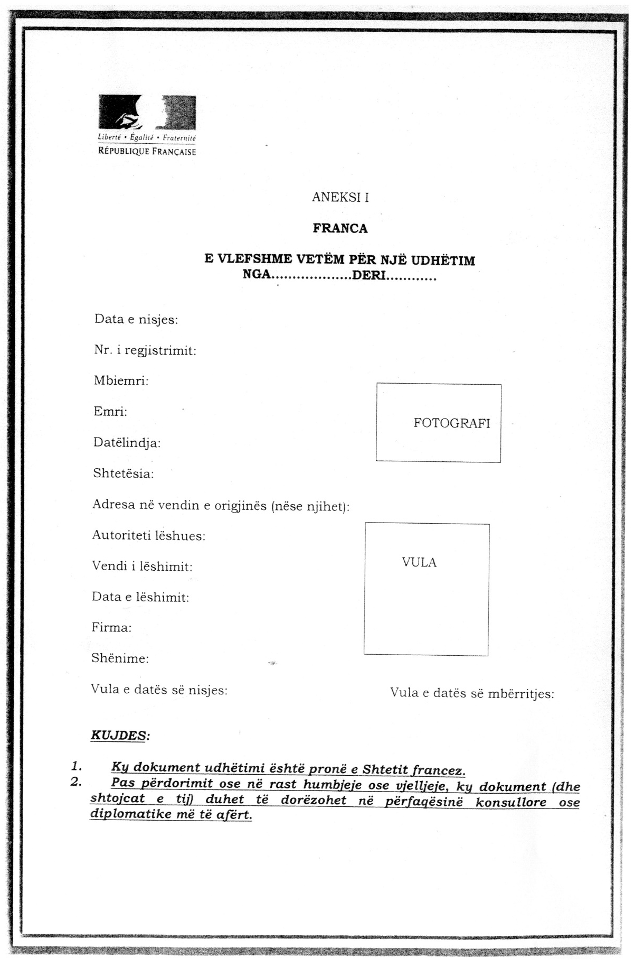

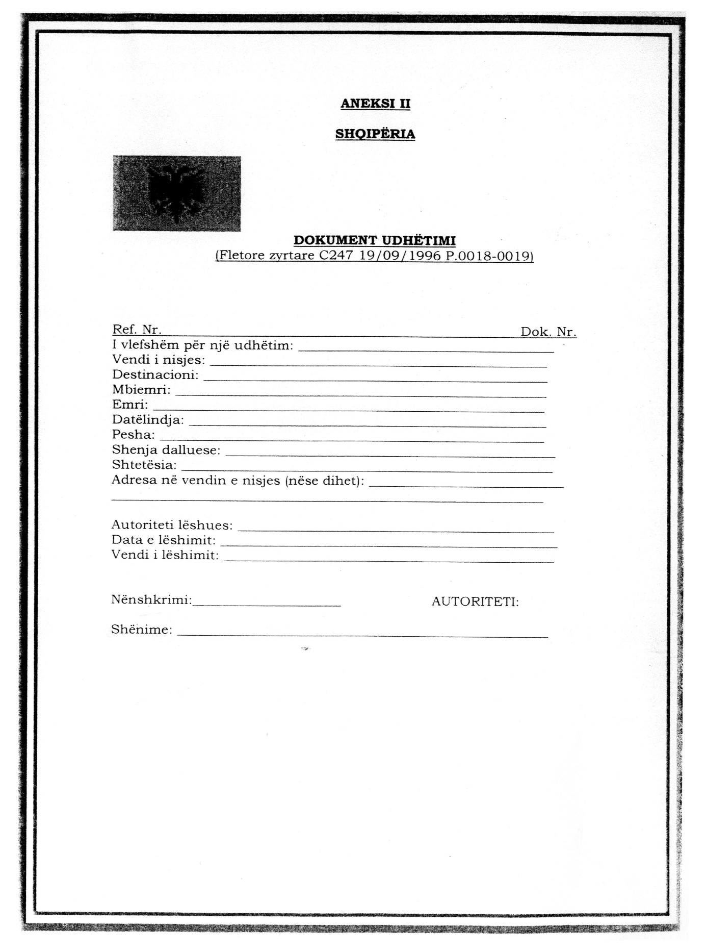

vendim

Nr. 1088, datë 26.12.2013

Për miratimin e BUXHETIT të vitit 2014 për zyrën e regjistrimit të pasurive të paluajtshme

Në mbështetje të nenit 100 të Kushtetutës, të shkronjës “b” të nenit 13 të ligjit nr. 33/2012 “Për regjistrimin e pasurive të paluajtshme” dhe të nenit 29 të ligjit nr. 9936/2008 “Për menaxhimin e sistemit buxhetor në Republikën e Shqipërisë”, me propozimin e ministrit të Drejtësisë, Këshilli i Ministrave

Vendosi:

1. Miratimin e programit për Shërbimin e Regjistrimit të Pasurive të Paluajtshme për vitin 2014, sipas tabelës nr. 1 që i bashkëlidhet këtij vendimi dhe është pjesë përbërëse e tij.
2. Miratimin e buxhetit për programin e Shërbimit të Regjistrimit të Pasurive të Paluajtshme për vitin 2014, sipas tabelave nr. 2 dhe nr. 3, që i bashkëlidhen këtij vendimi dhe janë pjesë përbërëse e tij.
3. Ngarkohet Zyra e Regjistrimit të Pasurive të Paluajtshme për zbatimin e këtij vendimi.
Ky vendim hyn në fuqi pas botimit në Fletoren Zyrtare dhe i shtrin efektet financiare nga data 1 janar 2014.
Kryeministri
Edi Rama

Tabela nr.1
Pema e programit të shërbimit të regjistrimit të pasurive të paluajtshme për vitin 2013

Tabela 2
 |  |  | Buxheti i vitit 2014 | në 000/lekë
Emërtimi i programit | Totali i shpenzimeve korrente | Shpenzime kapitale | Fondi rezervë | Totali i shpenzimeve
Emërtimi i programit | Totali i shpenzimeve korrente | Nga të ardhurat | Fondi rezervë | Totali i shpenzimeve
Shërbimi i regjistrimit të pasurive të paluajtshme | 856.881 | 581.937 | 29.364 | 1.468.181

Tabela 3
 | Buxheti i vitit 2014 | Në mijë lekë
Nr. | Emërtimi | Buxheti 2014
 | TOTALI I TË ARDHURAVE | 1.468.181
I | Të ardhura jotatimore | 1.468.181
 | Të ardhura nga tarifat e shërbimeve | 1.468.181
II | TOTALI I SHPENZIMEVE | 1.468.181
I | Shpenzime korrente, nga të cilat: | 856.881
1 | Shpenzime personeli | 617.514
 | Paga | 508.329
 | Kontributi për sigurime shoqërore | 83.769
 | Fondi i veçantë i pagave | 25.416
2 | Shpenzime operative | 239.367
 | Shpenzime të mirëmbajtjes e të tjera | 239.367
II | Shpenzime kapitale, nga të cilat: | 581.937
 | Investime kapitale të brendshme | 581.937
III | Fondi rezervë | 29.364
 | Fondi rezervë | 29.364
 | TË ARDHURA (-) SHPENZIME

Vendim

Nr. 1100, datë 27.12.2013

Për një ndryshim në vendimin nr. 1067, datë 14.12.2013 të këshillit të ministrave “Për miratimin dhe publikimin zyrtar të nomeNklaturës së kombinuar të mallrave, 2014”

Në mbështetje të nenit 100 të Kushtetutës dhe të neneve 1 e 12 të ligjit nr. 9461, datë 21.12.2005 “Për nomenklaturën e mallrave dhe tarifën doganore”, të ndryshuar, me propozimin e ministrit të Financave, Këshilli i Ministrave

Vendosi:

Në lidhjen nr. 1 që i bashkëlidhet vendimit nr. 1067, datë 14.12.2013 të Këshillit të Ministrave, kodet dhe përshkrimet nga “9619 00 - 9619 0090”, ndryshohen sipas kodeve dhe përshkrimeve të dhëna në tabelën bashkëlidhur këtij vendimi.
Ky vendim hyn në fuqi më 1 janar 2014 dhe botohet në Fletoren Zyrtare.
Kryeministri
Edi Rama

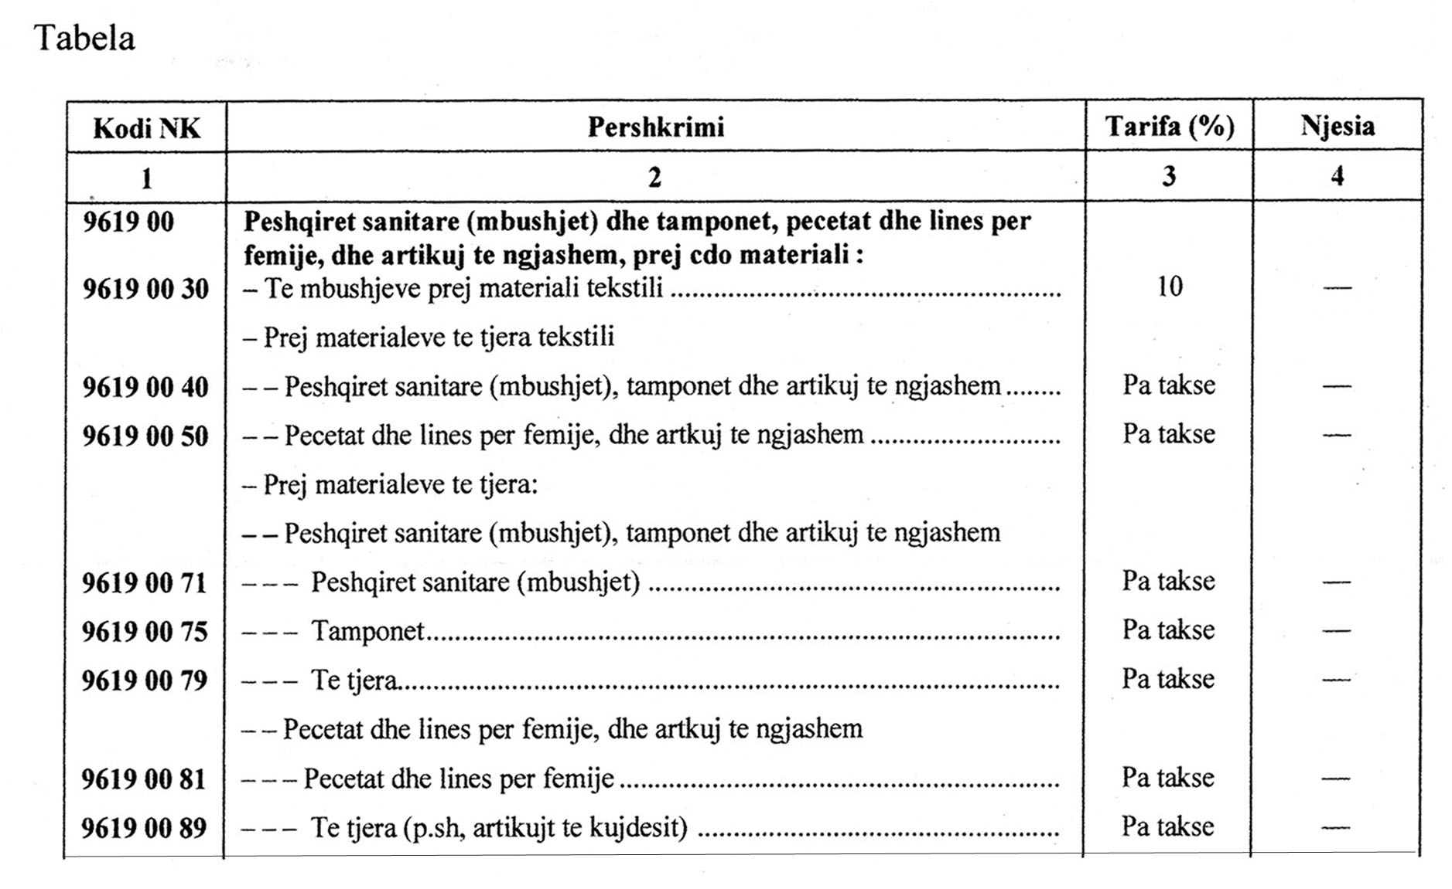

VENDIM
Nr. 1101, datë 28.12.2013

PËR MIRATIMIN E GARANCISË QEVERITARE, TË LËSHUAR
NË FAVOR TË RAIFFEISEN BANK ALBANIA SHA, NË KUADËR TË KUSHTEVE TË KONTRATËS SË KREDISË, NDËRMJET KËSAJ BANKE DHE KESH SHA

Në mbështetje të nenit 100 të Kushtetutës, të nenit 57 të ligjit nr. 9936, datë 26.6.2008 “Për menaxhimin e sistemit buxhetor në Republikën e Shqipërisë” dhe të nenit 3 të ligjit nr. 9665, datë 18.12.2006 “Për huamarrjen shtetërore, borxhin shtetëror dhe garancitë shtetërore të huas në Republikën e Shqipërisë”, me propozimin e ministrit të Energjisë dhe Industrisë dhe të ministrit të Financave, Këshilli i Ministrave
VENDOSI:

1. Miratimin e garancisë qeveritare, të lëshuar në favor të Raiffeisen Bank Albania sh.a., në kuadër të kontratës së huas, ndërmjet kësaj banke dhe KESH sh.a., për shumën ekuivalente në lekë të shumës 40 000 000 (dyzet milionë) euro.
2. Ngarkohen ministri i Financave dhe ministri i Energjisë dhe Industrisë për zbatimin e këtij vendimi.
Ky vendim hyn në fuqi menjëherë dhe botohet në Fletoren Zyrtare.
KRYEMINISTRI
Edi Rama

VENDIM
Nr. 1102, datë 28.12.2013

PËR MIRATIMIN E GARANCISË QEVERITARE, TË LËSHUAR NË FAVOR TË
INTESA SANPAOLO BANK ALBANIA SHA, NË KUADËR TË KONTRATËS SË HUAS, NDËRMJET KËSAJ BANKE DHE KESH SHA

Në mbështetje të nenit 100 të Kushtetutës, të nenit 57 të ligjit nr. 9936, datë 26.6.2008 “Për menaxhimin e sistemit buxhetor në Republikën e Shqipërisë” dhe të nenit 3 të ligjit nr. 9665, datë 18.12.2006 “Për huamarrjen shtetërore, borxhin shtetëror dhe garancitë shtetërore të huas në Republikën e Shqipërisë”, me propozimin e ministrit të Energjisë dhe Industrisë dhe të ministrit të Financave, Këshilli i Ministrave
VENDOSI:

1. Miratimin e garancisë qeveritare, të lëshuar në favor të Intesa Sanpaolo Bank Albania sh.a., në kuadër të kontratës së huas, ndërmjet kësaj banke dhe KESH sh.a., për shumën 4 200 000 000 (katër miliardë e dyqind milionë) lekë.
2. Ngarkohen ministri i Financave dhe ministri i Energjisë dhe Industrisë për zbatimin e këtij vendimi.
Ky vendim hyn në fuqi menjëherë dhe botohet në Fletoren Zyrtare.
KRYEMINISTRI
Edi Rama

Për Republikën e Shqipërisë, bëhet fjalë për një dokument udhëtimi për të huajt, i nevojshëm për kthimin e personit në fjalë dhe që figuron në aneksin 2 të këtij protokolli.
Për Republikën Franceze, bëhet fjalë për një dokument udhëtimi të Bashkimit Evropian, që lëshohet në përputhje me formularin tip të parashikuar në rekomandimin e Këshillit të datës 30 nëntor 1994. Ky dokument figuron në aneksin 1 të këtij protokolli.
Sipas formularit të parashikuar në rekomandimin e Këshillit të datës 30 nëntor 1994.

